История Ника Вуйчича…
... или как встать после падений?
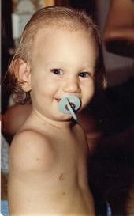
Представьте себе состояние родителей, когда их первенец родился без рук и без ног! Как сложится его дальнейшая жизнь? Что он сможет делать в этом мире, который будет считать его, если не уродом, то страшным калекой? Эти и многие другие вопросы вставали перед его родителями, и никто не мог предположить тогда, что этот ребенок станет воодушевлять людей различных положений, затрагивать судьбы жителей различных уголков мира.
4 декабря 1982 года в Мельбурне, в семье австралийского пастора Бориса Вуйчич и медсестры Душки Вуйчич, сербов по национальности, родился первенец. Назвали мальчика Ником. Он родился без конечностей – без рук и без ног. Только на одной стопе было два пальца. Вот такая драма для родителей.
Мальчонка в младенчестве, конечно, ничего не понимал, пил материнское молоко, гукал и радовался жизни. Потом пришло понимание, а вместе с ним и отчаяние.
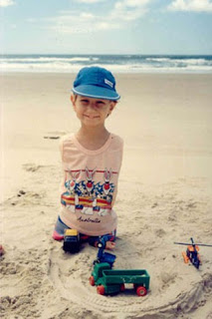
Ник родился в христианской семье. Его родители были посвященными христианами, и не было абсолютно никаких предпосылок того, что у них родится неполноценный ребенок. В роддоме, когда Ника поднесли к его маме, она горько заплакала. Невозможно передать словами того, что пришлось пережить родителям Ника. Но Бог дал этим верным христианам сил и мужества воспитать истинного христианина, в сердце которого сегодня пылает любовь Христа. Но воистину, мысли Бога не наши мысли и Его пути, не наши пути. Тогда никто не мог даже предположить, к какому славному и прекрасному служению Бог призовет Ника…
Ника отдали в обычную среднюю школу, что само по себе было очень важно для мальчика. Ник прошел через многое. Был период, когда он подумывал об уходе из жизни. К счастью, этого не случилось. Его поддержали родители, у Ника появились друзья. И теперь он, Ник Вуйчич, вдохновляет миллионы людей во всем мире. И речь не только о тех, кто по различным причинам ограничен в своих возможностях. Речь обо всех нас. Ну, просто неудобно печалиться о каких-то трудностях, унывать, вешать нос, горевать, говорить, что жизнь не удалась и тому подобное, когда смотришь на Ника Вуйчича и думаешь о том, чего сумел добиться этот потрясающий парень.
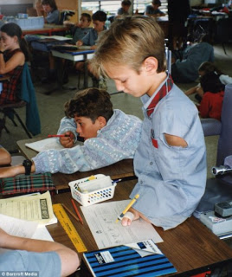
Уже в седьмом классе его выбрали старостой класса, затем он участвовал в сборе средств на благотворительные цели, начал выступать, как оратор и учредил некоммерческое общество «Жизнь без конечностей». Он работал с ученическим советом в многочисленных благотворительных проектах, по оказанию помощи инвалидам.
Но прежде ему предстояло многому научиться: передвигаться, расчесываться, чистить зубы, отвечать на телефонные звонки, делать записи, придерживая ручку двумя пальцами левой ступни. Он научился плавать, печатать на компьютере и многое другое.
После школы Ник Вуйчич продолжил учебу и получил два высших образования. Первое: по специальности – бухгалтер. И второе: в сфере финансового планирования.
К 19-ти годам он находит цель в своей жизни – воодушевлять людей при помощи своих мотивационных выступлений, в которых он рассказывает свою историю. Вот его слова: «Я нашел цель своего существования, а также причину моих обстоятельств… Есть причина, почему вы в огне». Он искренне верит, что корень наших проблем находится в нашем к ним отношении. Наше отношение к проблеме является самым эффективным способом ее разрешения.
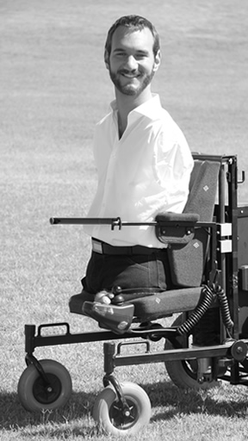
В 2005 году Ник удостаивается номинации «Молодой австралиец года». А надо сказать, что в Австралии, это действительно серьезная премия. И удостаиваются ее только те молодые люди, которые проявляют превосходство в служении местному сообществу и своей нации, по-настоящему вдохновляющие люди.
В этом году ему исполняется 30 лет. Он, несмотря на свою увечность, добился намного больше, чем многие более здоровые и гораздо старше его люди.
После переезда в 2007 году из Бризборна (Австралия) в Калифорнию (США), он становится президентом благотворительной организации и открывает свою фирму по мотивационным выступлениям «Attitude is Altitude». Он объехал уже практически весь мир, выступая перед различной аудиторией: учителями, студентами, бизнесменами, религиозными общинами, молодежью и т.д. Также он дает множество интервью различным телекомпаниям со всего мира, пишет книги. В своих выступлениях Ник призывает людей иметь свое видение проблем и для достижения цели действительно мечтать «по-крупному», добиваясь их реализации. Он учит смотреть на проблему не как на досадное препятствие, а на возможность внутреннего роста. Учит, как наше видение проблемы и наш выбор путей ее разрешения может оказать влияние на нашу жизнь и на окружающих.
Иногда Ник Вуйчич встречается с такой реакцией незнакомых людей: «Как вы можете улыбаться?» Потом люди слушают его и осознают, что жизнь этого парня более цельная, насыщенная и яркая, нежели их собственные жизни.
О чем говорит Ник? - О вере и цели. О мечте, которая ведет человека в путь, воспламеняет и воодушевляет его. О полноценной, красивой и глубокой жизни с Господом,в которой есть место свершениям и победам.
Что он сам сейчас думает по поводу своего увечья? он принял свою индивидуальность и рассказывает о ней с неподражаемым чувством юмора. Посмотрите видео его выступлений и обратите внимание на зал. Здесь не сидят с сочувствующими или жалеющими лицами. Когда он рассказывает о себе, люди вдохновляются его энтузиазмом и начинают задумываться: «Если этот парень без рук, без ног может жить так полнокровно, добиваться своих целей в жизни, то чем хуже я?» Пожалуй, на сегодняшний день он является одним из лучших мотивирующих ораторов.
Ник и сейчас продолжает путешествовать по всему миру, проповедуя Евангелие Иисуса Христа. Ник просит поддержать его молитвенно, чтобы Господь достигал многих и многих душ через его проповедь. Евангелие, которое он проповедует, необыкновенно простое. Ему достаточно улыбнуться в супермаркете или на улице, чтобы люди увидели в нем Христа.
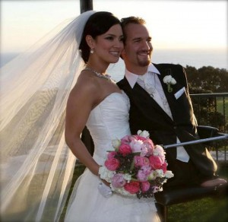
Несколько месяцев назад христианский мир был взорван ошеломляющей новостью: известный проповедник Ник Вуйчич женился на девушке по имени Канае Мияхара.
Как сообщает Daily Mail, свадьба состоялась 10 февраля в Калифорнии, после чего они отправились в медовый месяц на Гавайи.
И вот теперь мы можем присоединиться к поздравлениям со своего мира этому удивительно стойкому и неимоверно позитивному человеку, Мужчине с большой буквы! И напоследок хочется сказать одно: слава Господу, Который дал им найти друг друга! Это утешение для многих, кто всё ещё молится и ждет!
Из высказываний Ника:
- Я должен вам сказать, что в жизни всем нам случается упасть. Споткнуться и упасть. Иногда случается так, что падаешь, а подняться уже не остается ни капли сил. Вот я упал и лежу перед вами – лицом в стол… И КАЖЕТСЯ, что мне подняться невозможно - ведь у меня нет ни рук, ни ног.
КАЖЕТСЯ, что попробуй я хоть сто раз, раз за разом, у меня ничего не получится, и я все равно упаду лицом прямо в этот стол….
-Как вы думаете, если я отступлюсь, сдамся, будет у меня шанс хоть когда-нибудь подняться?: Нет!
Поэтому:
-раз за разом; -вновь и вновь; -после очередной неудачи я не оставляю надежды и никогда не остановлюсь…Я хочу, чтобы вы знали: неудача – это не конец!
Я хочу, чтобы вы знали: - единственное, что имеет значение, это то, КАК мы выходим на финишную прямую – это одно определяет победителя! Смотрите, подниматься надо так… И на это у вас всегда найдутся – должны найтись – силы...»
Он опирается лбом, потом помогает себе плечами и встает. Женщины в зале плачут.
А Ник начинает говорить о благодарности Богу!

